淮北师范大学第七届教职工趣味运动会竞赛规程

为丰富教职工业余文化生活，促进教职工身心健康和全民健身活动开展，根据学校2017年校历安排，校工会决定举办淮北师范大学第七届教职工“趣味运动会”。今年学校教职工趣味运动会不再安排在两个校区进行，26日、27日全天集中在相山校区举行。
一、时间和地点：
10月26日、27日，相山校区塑胶体育场。
二、参赛单位及分组：
（一）参赛单位：以部门工会为单位组织本部门教职工参加比赛。
（二）分组办法：青年男、女组：35岁以下；中年男、女组：35岁以上（含35岁），50岁以下；老年男、女组：50岁以上（含50岁）；团体项目不按年龄分组。
三、竞赛项目：
集体项目四个，个人项目九个。其中，老年组个人项目四个，中年组、青年组个人项目六个。
集体项目： 1、多人大绳2、蜈蚣竞走3、毛毛虫竞速 4、同舟共济
个人项目：1、飞镖2、沙包掷准 3、一分钟跳绳4、踢毽子5、亲子大脚6、跳跳球7、趣味保龄球投掷8、趣味大脚板9、个人四项障碍
四、比赛办法：
集体项目：
1、多人大绳竞赛（男、女不分组比赛）：
每队8人，2个人摇绳，6个人跳绳（3男3女，次序不限）。比赛前列队在绳一侧，裁判员施令后开始摇绳，并开始计时，在规定时间内以6个人依次全部进入大绳后开始计数，如果途中有任何一名队员没有进入大绳，则没有比赛成绩。比赛时间1分钟。
2、蜈蚣竞走（男、女不分组比赛）：
由6名队员共同完成，要求每个选手之间用身体抵住一个气球向前行走。在行走期间选手需双手举过头顶抱置一个气球，不能让气球掉出，最终到达目的地时间最短获胜。赛程30米，运送过程中手上的气球掉出一次加罚10秒，胸口的气球掉一次加罚5秒，每队最多加罚90秒。
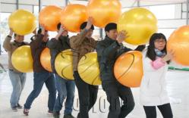
3、毛毛虫竞速（男、女不分组比赛）：
每队4人，两男两女，赛道长30米。4名参赛队员同时骑坐在毛毛虫上，听到裁判发令后，4人同时用脚用力向前移动，当毛毛虫头部碰触到终点线后完成比赛。不得将毛毛虫提离地面移动，违者视为犯规，取消比赛成绩。用时少者名次列前。
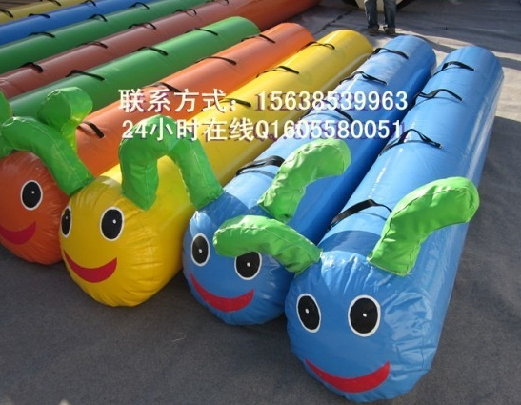
4、同舟共济（男女不分组比赛）：
比赛开始前，4名参赛队员手拿一个器材站于起跑线后的器材上,裁判发令后， 4名队员通过交替两个器材向前行进。以器材全部通过终点线为计时停止，用时少者名次列前。取前八名。
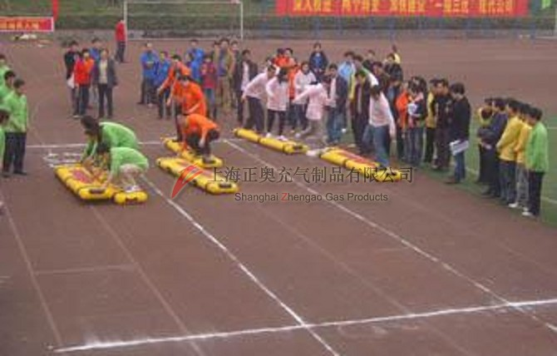个人项目：
1、飞镖竞赛：
每人5镖，如环数相同，通过加赛决定名次，环数多者名次列前。老年组项目；男、女分组比赛。
2、沙包掷准：
投掷方法不限、以投进投掷靶为准。投掷时一次只准许投掷一个沙包、投掷后不准许穿越投掷线。按投掷环数计分，每人限投5次。积分高者名次列前。取前八名。老年组项目；男、女分组比赛。
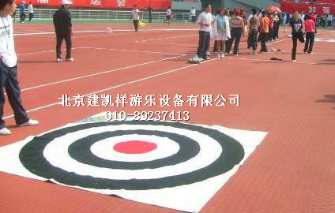

3、一分钟跳绳竞赛：
1分钟跳绳，中间失误不间断计时，最后以有效跳数多者名次列前。中年组、青年组项目，但不限制50岁以上职工报名，50岁以上职工参加比赛的不单独或并列录取名次；男、女分组比赛。
4、踢毽子竞赛：
1分钟踢毽子，中间可用膝盖、大腿衔接，但不计为有效数。在比赛过程中如有失误可继续进行，但不间断计时。如计数相同，通过加赛决定名次，以计数多者名次列前。老年组、中年组、青年组项目；男、女分组比赛。
5、亲子大脚：
比赛开始前，参赛队员在起跑线上做好准备，裁判发令后，队员开始同手同脚（顺拐）奔跑，赛程30米，用时最少者获胜。一个大人带一个孩子，不带孩子不得报名参赛。中年组、青年组项目；男、女不分组比赛，限制50岁以上职工报名。

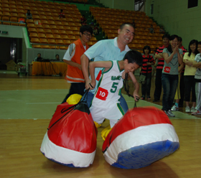
6、跳跳球：
手持握环，骑坐在跳跳球上，跳行28米，用时短者名次列前。取前八名。中年组、青年组项目，但不限制50岁以上职工报名，50岁以上职工参加比赛的不单独或并列录取名次；男、女分组比赛。
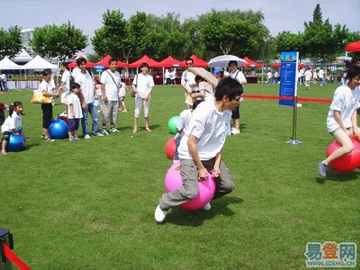
7、趣味保龄球投掷竞赛：
距投球线外7米，按倒三角形状放置10只矿泉水瓶作为击打目标，运动员在投球线处手持足球滚射目标（滚射方式可单手可双手，但不允许用脚），每人滚射5次。以击倒矿泉水瓶总数计算名次。如总数相等，以单球得分高者名次列前，如再相等，则以次优成绩排定名次。老年组项目；男、女分组比赛。
8、趣味大脚板：
听到裁判口令后，参赛者迅速穿上大脚鞋，从起点跑向终点，赛道长30米，用时少者名次列前。中年组、青年组项目；男、女分组比赛。
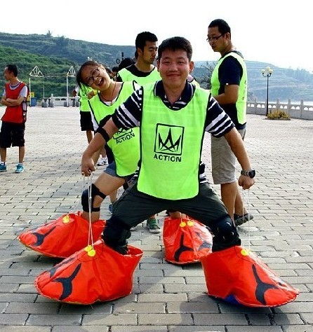
9、个人四项障碍赛
比赛开始前，参赛队员在起跑线上做好准备，裁判发令后，依次通过各个障碍环节后返回起跑点，用时最少者获胜。中年组、青年组项目；男、女分组比赛。
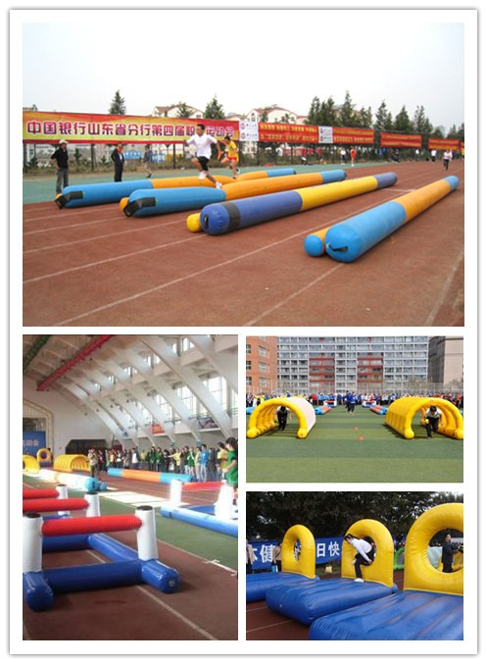
五、报名办法：
集体项目，以部门工会为单位组队报名参赛，不分年龄段。个人项目，每人限报三项。报个人项目不影响报集体项目。今年校趣味运动会不再要求各部门工会预先报名，所有参赛项目均采用现场报名办法，个人项目现场自愿报名，集体项目由部门工会现场组织本部门工会会员组队报名参赛。
三、录取及奖励办法：
个人项目，取前八名；报名参加集体项目的队低于10个（含10个），取前六名，多于10个，取前八名。所有奖励均为奖品，不发现金。
六、要求：
请各部门工会积极宣传动员，认真做好教职工报名参赛工作，调整好工作与比赛时间，按规定时间提前20分钟到场检录参加比赛，过时视为自动放弃。
七、其它：
未尽事宜另行通知。
联系人：王玉峰，电话：3803475。

校工会
2017年10月17日

